Посещение Ескельдинского района

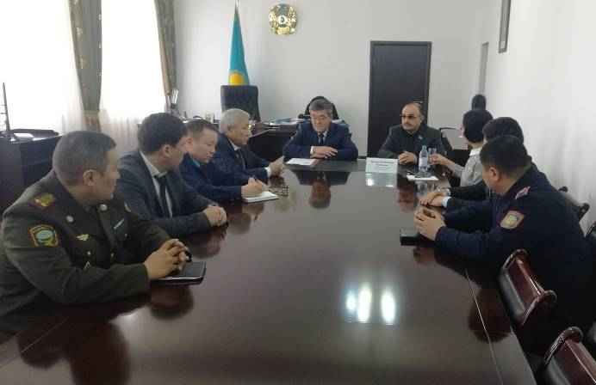9 января т.г. в рамках пребывания депутата Мажилиса Парламента РК Магеррамова М.М. в Алматинской области, прошла встреча в Ескельдинском районном акимате.
На встрече присутствовали Мырзагулов А.М. - руководитель полицейской службы, Азаматов Д.С. - руководитель ЧС, Алимеш Б.С. - руководитель Юстиции, Журтпаев К.К. руководитель ЦОНа, Ерменбеков Н.Ж. - заместитель прокурора района, первый секретарь Алматинского ОК КНПК Бигарова С.Т., второй секретарь Алматинского ОК КНПК Ибраимов О.Б.
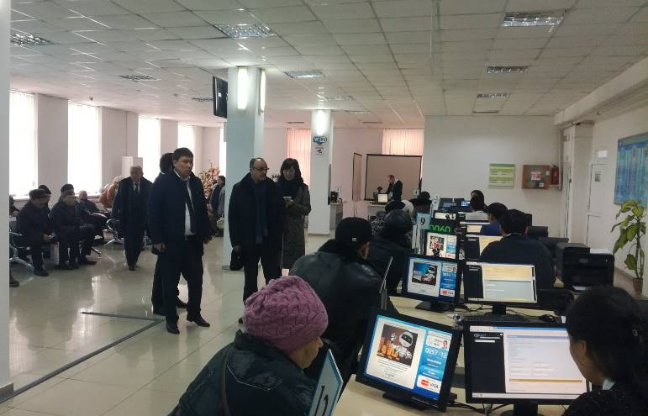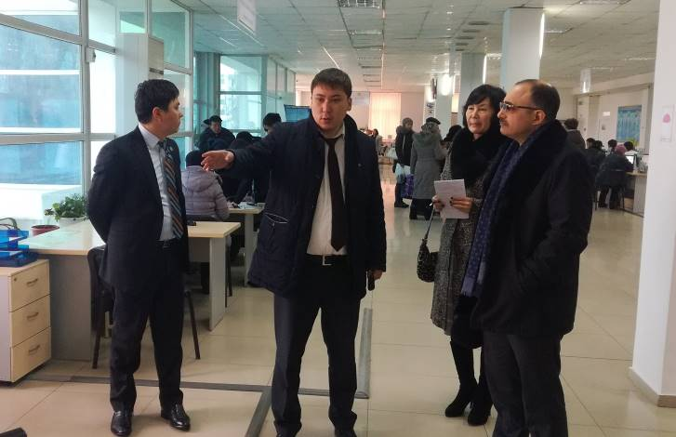Во вступительном слове аким района Танекенов Б.С. тепло приветствовал депутата и ознакомил с положением в регионе. Затем мажилисмен обозначил задачу и цель выезда по регионам, акцентируя свое внимание, что это не связано с контрольно-проверяющими функциями и, что нужно отходить от плановых статистических данных. Необходимо каждому на своем рабочем месте четко и ответственно исполнять функциональные обязанности, с учетом человеческого фактора, прежде всего учитывая интересы народа. Далее состоялась доверительная беседа, где каждый представитель озвучил сложности, с которыми приходится сталкиваться в работе. Встреча завершилась в центре обслуживания населения. После небольшой экскурсии, Магеррамов М.М. предложил рассмотреть пилотную услугу в части оформления свидетельства о рождении непосредственно в роддоме. Все рекомендации и предложения сторон были взяты на контроль.

Посещение специальных классов для детей с ограниченными возможностями при СШ №13

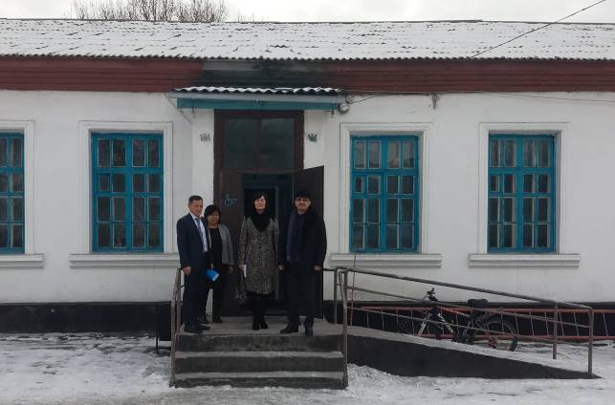В городе Талдыкорган состоялось внеплановое посещение специальных классов для детей с ограниченными возможностями при СШ №13. Реакция в социальных сетях оказалась обоснованной. Крайне удручающее состояние постройки 1958 года явно нуждается в кардинальном обновлении. Депутат Мажилиса Парламента РК Магеррамов М.М. обсудил с администрацией школы все болевые вопросы и высказал свое мнение, о том, что требуется не капитальный ремонт, который запланирован в текущем году, а полная реконструкция здания.
